Волшебные травы

Три уровня трав
В пространстве мира многие растения и животные обладают волшебными свойствами.
Волшебные травы делятся на три группы по той силе магии, которой они наполнены (симпла, максима и ультима): обычные травы, волшебные травы и великие травы.

Обычные травы - Simpla
Растут вокруг нас. Их магический потенциал невелик и обычно сопоставим с фоновым магическим потенциалом для той земли, на которой они растут. Оттого, обычные травы, выросшие в огороде маглов силу имеют слабенькую, а выросшие на древней магической земле - напитываются ею и раскрывают свои свойства в полной мере. Тем не менее общая сила, которую может вобрать в себя обычная трава не превышает уровня Симпла. Но в силу доступности и распространенности, активно используется в зельях, амулетах и оберегах, в обрядах и ритуалах.

Волшебные травы-Maxima
Травы, сами по себе обладающие значительными магическими свойствами. К волшебным травам относится большинство широко известных и употребляемых волшебниками растений, от дьявольских силков до жаброслей. Растут, в основном, на землях с высоким магическим потенциалом.

Великие травы-Ultima
Строго ограниченная группа растений, обладающая огромным магическим потенциалом. Каждая соотносится с определённой планетой и силой. Никогда не растут кустами - великие травы это всегда единичное растение. Появление его – всегда чудо, и довольно редкое. Добыть Великую траву сложно - неправильно сорванное растение не просто теряет свои свойства, как волшебная трава - огромный магический потенциал разряжается в того, кто сорвал траву неправильно и это всегда довольно тяжелые последствия.
С великими травами связано много сказок и преданий как у волшебников так и у магглов.

Общее
Есть ряд волшебных трав и растений, свойства которых известны всем живущим в данной местности. Это, впрочем, не означает, что все волшебники знают, как правильно собирать ту или иную траву.

- Обычные характеристики
Каждая трава обладает понятными всем обычными свойствами - временем сбора, принадлежностью к той или иной стихии, магическим потенциалом, и т.д. если вы владеете каким либо из искусств магии, которое подразумевает использование магических трав, вы знаете какая именно характеристика вас интересует.

- Свойства
У каждой волшебной травы есть собственные свойства. Они также используются в зависимости от конкретного искусства и могут быть известны не всем.

Свойства могут быть базовыми - те свойства, которыми обладает растение, а могут быть извлекаемыми - те свойства, которые возникают у растения после переработки (сушка трав, экстрагирование и т.д.).

Сбор магических трав - общее
Все волшебные растения на игре являются “скрафченными”, то есть это искусственная имитация растений. Либо за основу используется реальное растение, дополненное искусственными элементами (дерево с цветами, например).

Каждое такое растение отмечено желтым маркером (желтая лента, желтый стикер). Также к растению может быть привязан небольшой конверт.

Если вы не знаете как и когда собирается волшебная трава, то если вы ее сорвали - можете просто выбросить. Никакого проку от нее не будет.

Большая просьба! Не ломайте при этом растения по жизни!

Если при этом к растению был привязан конверт - откройте его и прочитайте. Получите описанный в конверте эффект. Если вы не сорвали растение, но полезли читать конверт - считаем растение сорванным, а эффект активированным на вас.

Обладающие знанием травника умеют собирать и обрабатывать растения правильно. Правильно собранные растения отмечены печатью кармештера соответствующего цеха.

Выращивание магических трав - общее
Понятно, что обычные травы можно выращивать более менее спокойно. Волшебники предпочитают делать это на волшебных землях, магглы у себя в садах и теплицах.

Также выращиванию и культивации поддается ряд волшебных трав. Это конкретные виды растений, уход за которыми и правила выращивания и сбора являются сложными. Вырастить волшебные травы можно только на волшебной земле, специальным образом выбранной и подготовленной. Поэтому волшебные теплицы и поля передаются по наследству у многих поколений волшебников.
Вырастить что либо без особой подготовки и знаний невозможно.

Ходят слухи о Великих Волшебниках, которым удавалось вырастить Великие Травы. Но зная о трудностях вырастить обычную волшебную траву, нормальные крестьяне в такие чудеса не особо верят.

Травник

Волшебные травы

Асфоделус
Уровень силы: Maxima
Стихия: воздух
Сила: 8
Лунный час: новолуние
Значение в амулетах и обрядах: У древних греков существовало мифическое представление о полях (или лугах) асфоделей в Аиде (подземном мире), по которым блуждали тени умерших, не совершивших преступлений, за которые отправляли на «поля наказаний», и не настолько героических и праведных, чтобы попасть в рай. На полях асфоделей тени были подвержены только забвению прежней жизни, и асфодель был символом забвения.
Значение: забвение, потеря направления, смысла; неприкаянность; смерть, вечность, царство мертвых, печаль, меланхолия, сожаление, монотонность, покорность судьбе, смирение, сентиментальность
Описание и внешний вид:
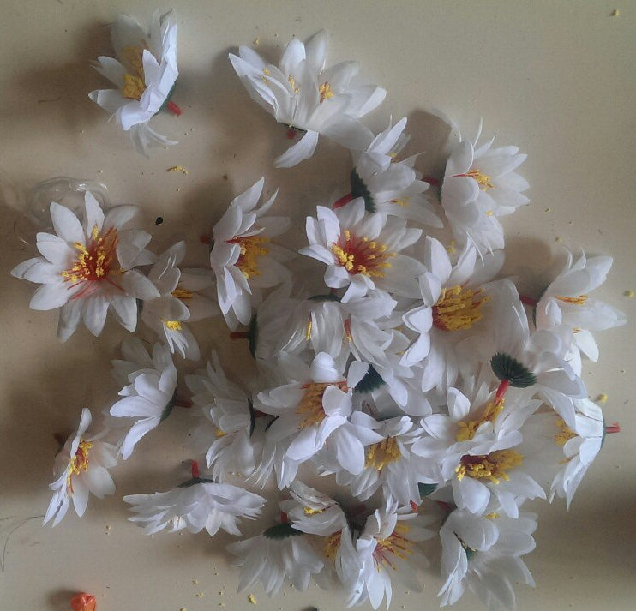
Травянистое растение из подсемейства асфоделевых (что выглядит крайне логичным). В народе этот цветок часто называют «цвет забвения», что не менее логично вытекает из его свойств.
Опасности и особенности:
- если цветок растет, а к нему прикоснулись - теряете память на 5 минут и получаете сильную головную боль
- человек, сорвавший цветок голыми руками, теряет память на 5 минут и получает в награду головную боль.
- если растущего асфоделя касаться голым телом дольше, можно позабыть больший промежуток времени (максимум полчаса) и заработать жесточайшую головную боль (на честность игроков и отыгрыш)
Есть легенда о травнике Подорожникусе Сальвии, который так любил запах асфоделя, что в итоге позабыл собственное имя и принял свою жену Ахиллею за шляпу. Это очень грустная история. Не надо так делать.
Помимо того, что вы теряете память, у вас начинает слегка болеть голова. Чем дольше вы дышите божественным ароматом асфоделя, тем сильнее болит у вас голова. Есть мнение, что Подорожникус Сальвий повредился умом скорее из-за головной боли, нежели от забвения, но это уже вопрос интерпретации. После получаса активного вдыхания асфоделя вы страдаете, как при мигрени; после часа вам нужна помощь колдомедика (лечится симптоматически).

Баранец
Уровень силы: Maxima
Стихия: земля
Сила: 16
Лунный час: вторая четверть, полнолуние, третья четверть
Значение в амулетах и обрядах: симбиоз, гармония, в то же время это отказ от мужского или женского начала, вещь в себе, самоцельность. Синтез целостности мира в самом себе и перехода одного вида жизни в другой. Поэтому часто для амулетов и оберегов используют для основы именно мешочки из шерсти баранца.
Описание и внешний вид:
Баране́ц (иначе боранец, борамец, татарский овен, растительный баран Татарии, агнец скифский; лат. Planta Tartarica Barometz или Agnus scythicus) — легендарное волшебное растение. Огромные белые цветы Баранца растут на волшебной земле. Плодом баранца являются овцы, которые были соединены с растением пуповиной и питаются растущей вокруг него травой. Когда трава заканчивается - баранец забирается обратно в цветок и спит пока трава поблизости не отрастет заново.
Опасности и особенности:
- Баранец очень пуглив - если баран испугается - может рвануться чтобы убежать и оборвет пуповину, соединяющую его с цветком. После чего и баранец, и цветок гибнут.
- не опасен, вообще очень милое растение

Бубонтюбер
Уровень силы: Maxima
Стихия: огонь
Сила: 8
Лунный час: четвёртая четверть
Значение в амулетах и обрядах: обман, несоответствие реальности, ярость, агрессия, бунтарство
Описание и внешний вид:
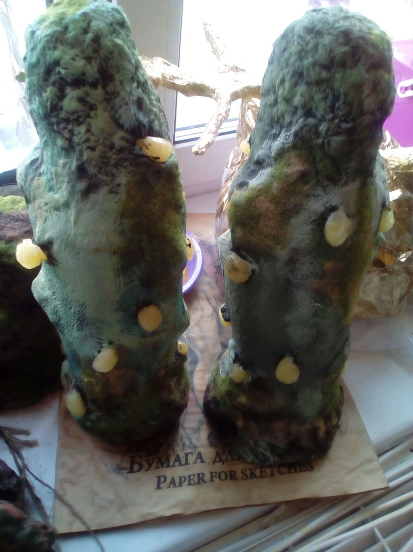
Магическое растение, которое выглядит как вертикальный черно-древесный пенек, торчащий из земли. Он слегка извивается и усеян многочисленными блестящими припухлостями, полными гноя.
Неразбавленный гной бубонтюбера очень опасен, вызывает химический ожог кожи. Тем не менее, гной этот очень целебный, на его основе делаются многие лечебные зелья.
Опасности и особенности:
- неразбавленный гной вызывает на теле химические ожоги, которые могут вылечить только колдомедики (-2 хита!)

Волшебная Бузина
Уровень силы: Maxima
Стихия: воздух
Сила: 8
Лунный час: цветы - новолуние, кора - полнолуние
Значение в амулетах и обрядах: любовь, очищение, защита, волшебство
Описание и внешний вид:

Волшебная бузина - дерево, древесина которого реже других используется в качестве древесины для волшебных палочек. Но ее волшебные свойства при этом активно используются зельеварами, а цветы волшебной бузины активно используются анчутками при приготовлении вина.
Выглядит волшебная бузина как среднее деревце или куст, на котором цветут желто-оранжевые характерные цветы.
Опасности и особенности:
- нет

Ведьмин гриб
Уровень силы: Maxima
Стихия: земля
Сила: 8
Лунный час: третья четверть
Значение в амулетах и обрядах:
Описание и внешний вид: сверхъестественные силы; плодородие, мужская потенция (сморчки); счастье (в первую очередь ядовитые); На символику оказывают влияние форма, «таинственное произрастание» и галлюциногенное действие некоторых разновидностей. В фольклоре ассоциируются с домами эльфов. Считаются персонификацией душ вновь рожденных, пища богов и бессмертных.
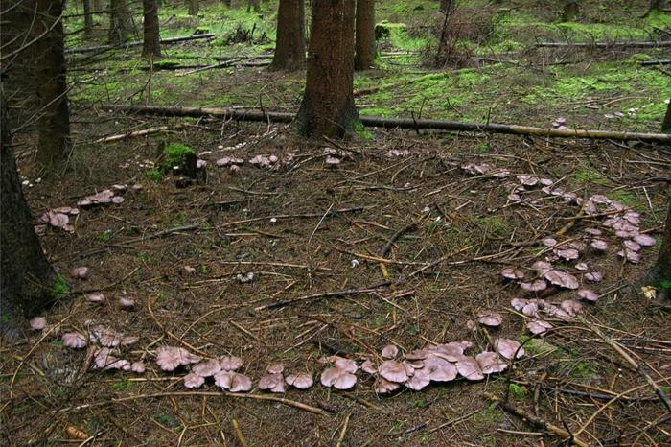
Грибы, растущие кругами, образующие так называемые “ведьмины круги”.

Опасности и особенности:
- споры грибницы ведьминых грибов вызывают странные эффекты. Если вы срываете гриб - прочитайте карточку эффекта, закрепленную на нем. Отыгрывайте.

Волчья ягода
Уровень силы: Maxima
Стихия: огонь
Сила: 8
Лунный час: первая четверть
Значение в амулетах и обрядах: язык таинств страстной любви, измена, связь с высшими силами, судьба, давление обстоятельств
Описание и внешний вид:
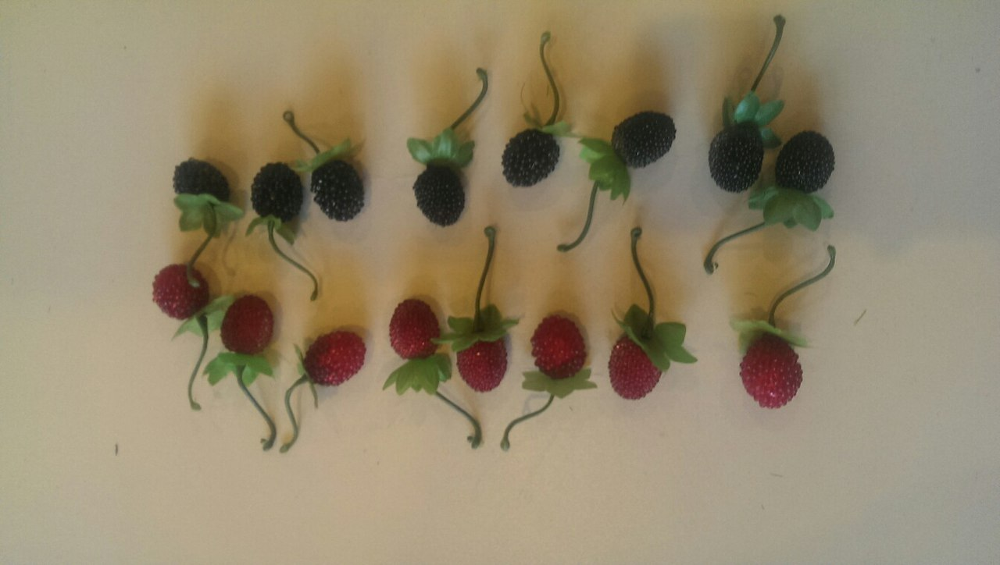

Опасности и особенности:
Волчьей ягодой называют несколько подвидов волшебных трав и кустарников с красными и черными ягодами, плоды которых в свежем виде вызывают рвоту, головокружение, слабость. Если съесть больше трех свежих волчьих ягод - концентрация токсичных веществ отравит взрослого человека.

Гудящий нарцисс
Уровень силы: Maxima
Стихия: вода
Сила: 8
Лунный час: полнолуние
Значение в амулетах и обрядах: обманчивые надежды, желание, эгоизм, тщеславие, уважение
Описание и внешний вид:

Как и у многих других растений этого семейства, цветки у гудящего нарцисса имеют сильный дурманяще-сладкий запах. Именно поэтому слово «нарцисс» имеет тот же корень, что и слово наркоз.
С древности эфирное нарциссовое масло применялось в парфюмерии, его упоминает уже Диоскорид.
Опасности и особенности:
- запах гудящего нарцисса заставляет уснуть (если вы заметили растение в двух метрах (шагах) от себя или неправильно сорвали - вы засыпаете (просто спите, пока не закроется цветок)
- побочным эффектом является возникающая наркотическая зависимость от запаха гудящего нарцисса (каждые шесть часов начинается ломка, жуткая головная боль, безумно хочется почувствовать запах снова, развивается бессоница, два цикла без запаха - бессоница, сумасшествие)

Драконий мох
Уровень силы: Maxima
Стихия: земля
Сила: 8
Лунный час: новолуние
Значение в амулетах и обрядах: материнская любовь, надёжность, покровительство и защиту. Сочетание мха и лишайника символ бесконечного бега времени.
Описание и внешний вид:
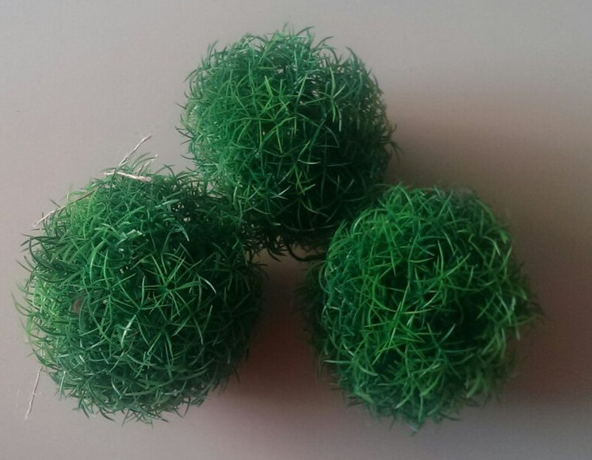
Драконий мох - растет в глубине пещер, как правило неподалеку от гнезд драконидов. Ценность для зельеваров представляют споры драконьего мха. Их можно собирать из небольших "коробочек", находящихся в центре растения.
Опасности и особенности:
- нет

Дремоносные бобы
Уровень силы: Maxima
Стихия: воздух
Сила: 8
Лунный час: новолуние
Значение в амулетах и обрядах: символизирует доверие, грацию, изящество, бесхитростность, простоту, а также веселость и верность
Описание и внешний вид:
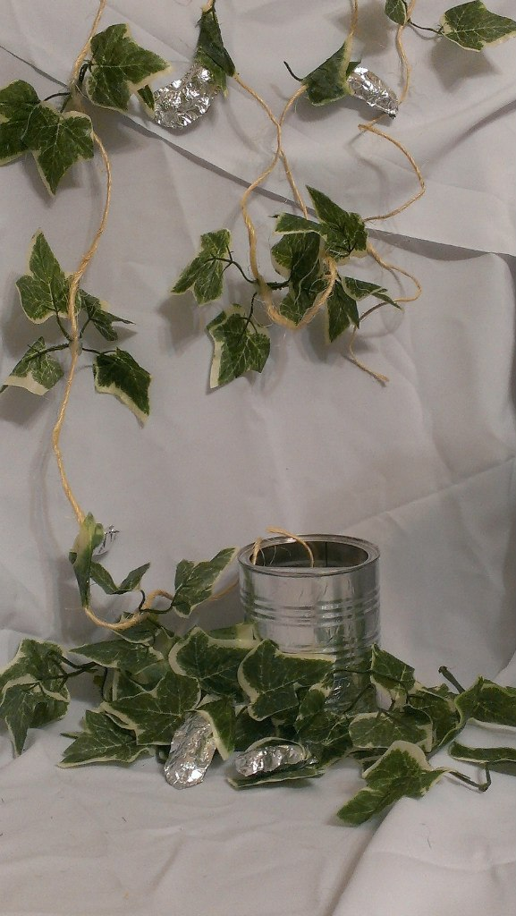
Волшебное растение, часто встречающееся в местах с высокой концентрацией магии. Плоды дремоносных бобов в чистом виде очень любят дети, поскольку они сладкие и разноцветные. Однако на взрослых плоды дремоносных бобов действуют странно - взрослые начинают двигаться, говорить и думать очень медленно, словно во сне. Действие такого эффекта впрочем длится около получаса.
Опасности и особенности:
- в местах, где растут дремоносные бобы часто живут деревицы.

Дьявольские силки
Уровень силы: Maxima
Стихия: земля
Сила: 8
Лунный час: новолуние
Значение в амулетах и обрядах: достоинство и элегантность, утончённость, чувство собственного достоинства; непостоянство, каприз; предупреждение об охлаждении чувств, сокрытие, секрет
Описание и внешний вид:
Дьявольские силки - волшебное растение, растущее глубоко в пещерах и боящееся солнечного света. Опасность дьявольских силков в том, что они могут спеленать и задушить свою жертву.
Дьявольские силки выглядят как зеленая густая сеть с черными большими листьями.
Опасности и особенности:
(Игротехнически - к ним привязанны бубенчики. Если вы задеваете веревку, слышите звон бубенчика - на вас начинает действовать эффект "ахелитус симпла", если вы еще раз задеваете веревку и позвонил колокольчик - начинает действовать эффект "ахелитус максима", на третий раз - "ахелитус ультима".)
Эффект "Ахелитус Simpla"
Вы испытываете резкое удушье. Как будто кто-то сильно сжал ваше горло, стянул его веревкой. Вы испытываете сильную боль и ощущаете недостаток кислорода. Воздух выходит и выходит из ваших легких с хрипом. Вы можете хрипеть отдельные слова, но не можете колдовать. Однако на ваших перемещениях это никак не сказывается. Вы можете отбежать подальше от противника, хватая ртом воздух, или, наоборот, подбежать к нему ближе.
Эффект "Ахелитус Maxima"
Вы испытываете сильное удушье. Дыхание становится частым и беспорядочным. Вы пытаетесь втянуть в себя воздух любыми силами. Воздух проходит в легкие совсем в малых количествах. Его едва-едва хватает, чтобы обеспечить минимум кислорода. Сил держаться на ногах или двигаться уже нет. Разговаривать тоже невозможно. Можно только лежать на земле и хватать воздух ртом, как рыба.
Эффект "Ахелитус Ultima"
Ваше горло перехватывает совсем. На коже появляются рубцы и кровоподтеки. Воздух почти перестает поступать в легкие. Тоненькой струйки хватит на то, чтобы обеспечить поступление воздуха в организм в течение 45 минут . Но затем вас ждет неминуемая смерть от удушья. Вы не можете ни двигаться, ни говорить. Вы находитесь без сознания и только хватаете ртом воздух.
Длительность эффекта: 45 минут, после чего наступает смерть.

Чтобы прекратил действовать эффект Ахелитус уровня симпла и максима, нужно покинуть пещеру с дьявольскими силками. Прервать действие эффекта Ахелитус ультима могут только колдомедики.

Жабросли речные
Уровень силы: Maxima
Стихия: вода
Сила: 8
Лунный час: третья фаза луны
Значение в амулетах и обрядах: чистота, девственность, плодовитость, распутство, (смерть и жизнь)
Описание и внешний вид:
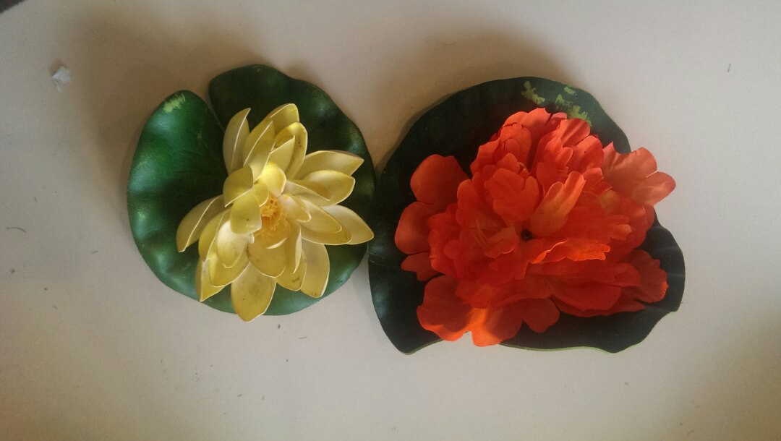
Водоплавающие цветочные растения, корни которых напоминают скользкие крысиные хвосты. Применяются для получения возможности некоторое время (около часа) оставаться под водой. У съевшего жабросли волшебника вырастают жабры, на руках появляются межпальцевые перепонки, а ноги превращаются в некое подобие ласт. Действие жаброслей временно, проходит примерно через час-полтора. Не слишком распространённое растение, в магических книгах о нём редко упоминается.
Опасности и особенности:
- если остаться под водой после окончания действия жаброслей - утонешь
- если съесть жабросли и остаться на воздухе - задохнешься

Железная лоза
Уровень силы: Maxima
Стихия: земля
Сила: 8
Лунный час: новолуние
Значение в амулетах и обрядах: стойкость, опора, в то же время хрупкость и уязвимость, трансформация, стремление к улучшению, сила
Описание и внешний вид:

Вокруг деревьев и ветвей оплетается тонкая полусухая лоза, схожая по внешнему виду с джутом. На железной лозе цветут редкие, но красивые фиолетовые цветы.
Не смотря на свое суровое название, без правильного полива железная лоза очень хрупкая и ее легко выдернуть из земли - корни залегают очень неглубоко. Если выдернуть растение из земли - лоза практически сразу высыхает, становится ломкой и непригодной к использованию.
Опасности и особенности:
- лозу очень легко повредить. тогда может очень больно прилететь от хлеборобов и ткачей
- плести ткань из железной лозы можно только пока она растет в поле

Зубастая герань
Уровень силы: Maxima
Стихия: земля
Сила: 8
Лунный час: четвёртая четверть
Значение в амулетах и обрядах: огонь и вода, мужское и женское, светлое и тёмное.
Описание и внешний вид:
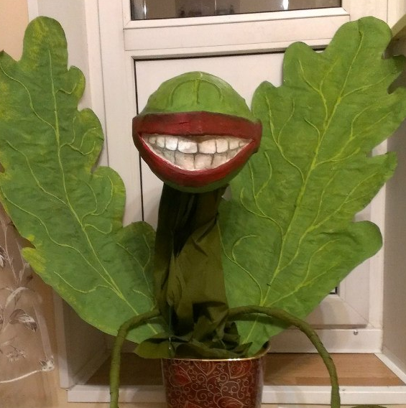
Зубастая герань (Fanged Geranium) отличается от обычной наличием крепеньких зубов, которыми она не прочь куснуть зазевавшегося прохожего. Говорят что одного из сильно подвыпивших жителей деревни нашли обглоданным в зарослях зубастой герани.
Опасности и особенности:
- если наступили на ус зубастой герани - получаем -1 хит и паралич (аналог петрификус-тоталус)
- если наступили на лист зубастой герани - получаем -1 хит
- если количество хитов у вас стало равно 0 - вас съели

Йожанка
Уровень силы: Maxima
Стихия: огонь
Сила: 8
Лунный час: вторая четверть
Значение в амулетах и обрядах:
Описание и внешний вид:
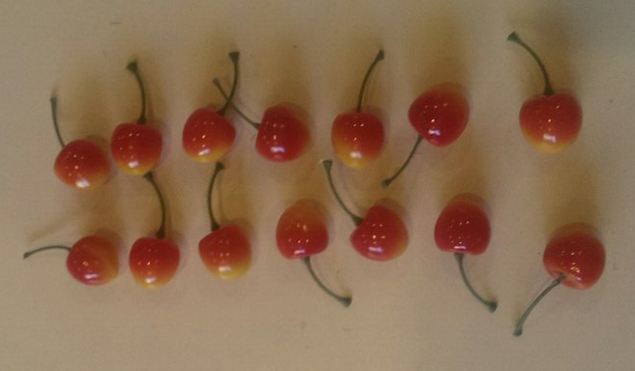
Волшебная ягода, растущая преимущественно в проклятых местах, на болотах, в местности, которой так или иначе касалось темное искусство. Выглядит как красно-желтая ягода, на небольшом черенке, преимущественно прячется в земле. Есть ее без предварительной обработки - подписать себе смертный приговор.
Опасности и особенности:
- ягода ядовита, есть ее без предварительной обработки - получить отравление, от которого вы умрете в страшных муках в течении 15 минут.

Каптар
Уровень силы: Maxima
Стихия: земля
Сила: 8
Лунный час: новолуние
Значение в амулетах и обрядах: полнота бытия, уют, создание, гнездо, дом, защита, которую дает дом
Описание и внешний вид:
Волшебное растение, выглядящее как невысокие кусты, ветви которого переплетены между собой и напоминают шары. Растут каптары группами по - большое соцветие в центре и несколько более мелких вокруг. Йети часто используют каптар в качестве пчелиных ульев: эти растения очень любят россмийеки.

Опасности и особенности:
- Сами по себе не опасны, но внутри могут находится россмиеки.
- Йети очень трепетно относятся к этому растению и могут очень сильно покалечить, если увидят, что вы ломаете побеги или соцветия.

Конопля
Уровень силы: Maxima
Стихия: воздух
Сила: 8
Лунный час: на растущую луну
Значение в амулетах и обрядах: иллюзии, дурман, разрушение важного, призрачность, обман, мечтатели, создание
Описание и внешний вид:

Высокие стебли травы с листьями характерной формы. Сердцевина стебля конопли может быть различного цвета в зависимости от этого - она обладает различными свойствами. Само растение обладает специфическим запахом.

Опасности и особенности:
Если вы видите на стебле конопли - карточку с эффектом, то вы обязаны взять карточку себе, прочитать, а после отыгрывать эффект в течение указанного в карточке времени.

Лунная полынь
Уровень силы: Maxima
Стихия: воздух
Сила: 8
Лунный час: полнолуние
Значение в амулетах и обрядах: очищение от иллюзий, прозрение, выход на свет, надежда, защита от злых сил, предвидение, горечь, разочарование, мучение
Описание и внешний вид:
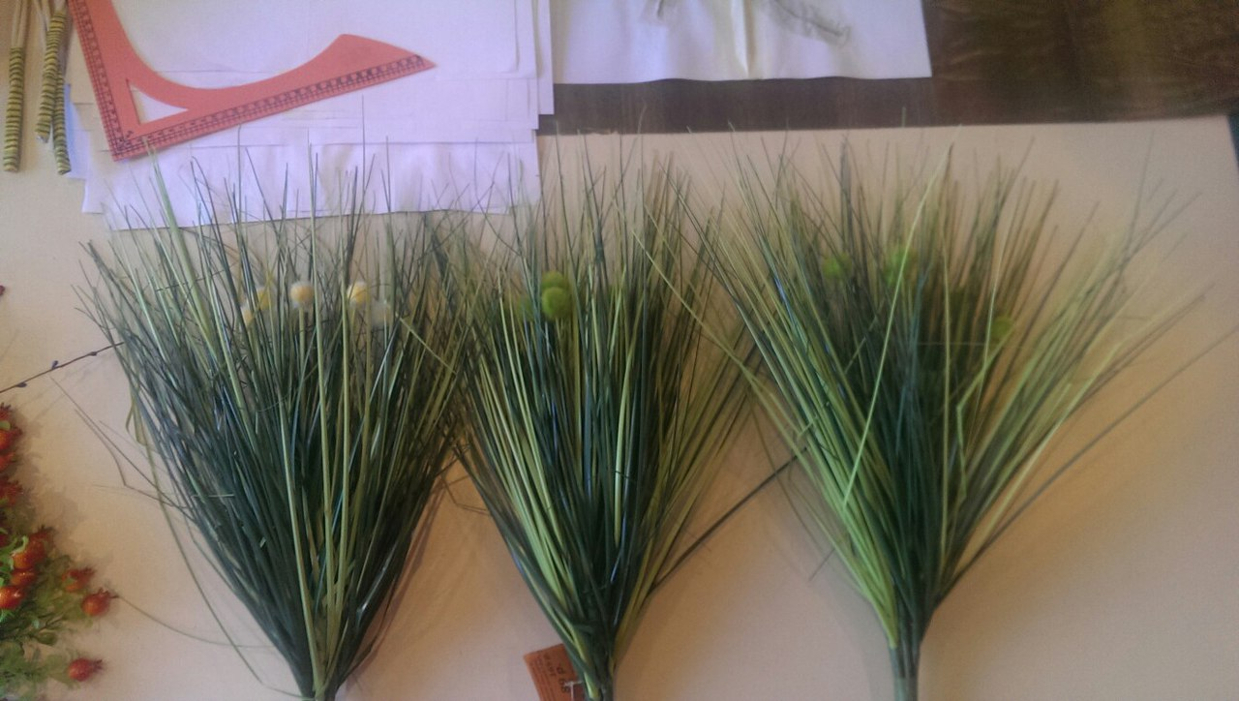
Кустистое волшебное растение, с острыми тонкими длинными листьями. В центре пучка листьев находятся несколько цветов в виде пушистых шариков - светло-зеленого и бело-бежевого цвета.
Опасности и особенности:
Листья лунной полыни, если их взять не защищенными руками, режут руки в кровь ( - 1 хит). Кровотечение нельзя остановить бытовыми методами.

Лирный корень
Уровень силы: Maxima
Стихия: вода
Сила: 8
Лунный час: четвёртая четверть
Значение в амулетах и обрядах: удача, исцеление, деньги, защита
Описание и внешний вид:
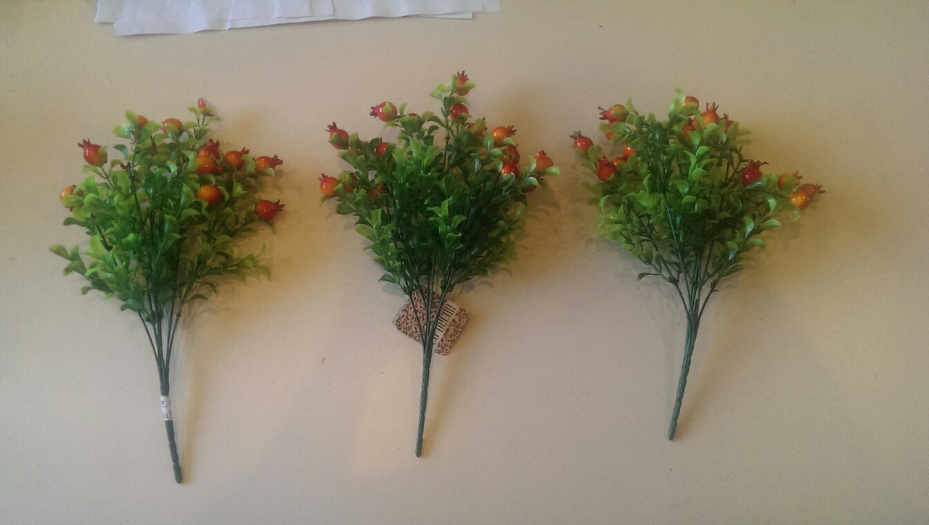
Лирный корень или, как его чаще называют, Аир обыкновенный, довольно распространенное растение. Он же — аир болотный. Как уже понятно из названия — это полуводное растение, отдающее предпочтение пресным водоемам, чаще всего болотам. Научное название этого растения «Acorus calamus». Первая часть названия в переводе с греческого означает «ползучий корень».
- Лирный корень имеет горько-жгучий, терпкий вкус, а также сильный приятный пряный запах. Ранее корневище аира использовалось как общеукрепляющее и обеззараживающее воду средство. Также есть догадка о том, что лирный корень был одной из составляющий философского камня Николаса Фламеля.
- Лирный корень, как целебное растение, уже очень давно приобрел популярность как среди маглов, так и среди магов. Его корневище содержит очень ценное эфирное масло, которое оказывает благотворительное влияние на пищеварительную систему. К его свойствам относят повышение аппетита, улучшение пищеварения, снятие желудочных болей и спазмов.
- Корневища аира оказывают также противовоспалительное, ранозаживляющее, болеутоляющее, успокаивающее действия (однако на вкус этот отвар ужасен).
- Зельевары волшебного мира используют его как ингредиент во многих зельях
Опасности и особенности:
- нет

Мандрагора
Уровень силы: Maxima
Стихия: земля
Сила: 8
Лунный час: убывающая луна (третья, четвёртая четверть)
Значение в амулетах и обрядах: любовь, способность к деторождению, деньги, здоровье, защита, символ колдовства, магическая трава
Описание и внешний вид:
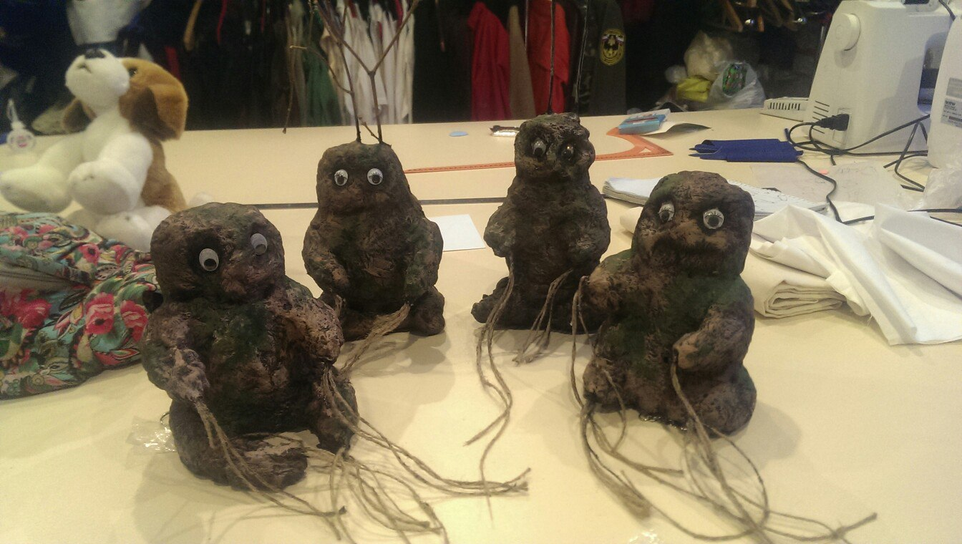
Волшебное растение, отличительной особенностью которого является корень, который выглядит, как маленький человечек.
Опасности и особенности:
Отличительная особенность мандрагоры - громкий и очень неприятный вой при извлечении корня из земли. (Отыгрыш - если слышите вопль мандрагоры, зажимаете уши, садитесь на месте и испытываете эффект - менто менорес максима.)
Побочный эффект - у услышавших вопль мандрагоры - ухудшается слух.

Молодильная яблоня
Уровень силы: Maxima
Стихия: земля
Сила: 8
Лунный час: вторая четверть
Значение в амулетах и обрядах: любовь, исцеление, садовая магия, бессмертие
Описание и внешний вид:
Дерево с золотистыми яблоками, свисающими с ветвей. Очень редки, труднодоступны и очень дороги.
Опасности и особенности:
Плоды обладают эффектом омоложения. Одно яблоко - омолаживает на 10 лет. Если съесть больше одного яблока подряд срабатывает неостановимый эффект заклинания “Фуга Темперо”

Морфеев стебель
Уровень силы: Maxima
Стихия: воздух
Сила: 8
Лунный час: новолуние
Значение в амулетах и обрядах: обозначает то кратковременность жизни, то свободу и надежду.
Описание и внешний вид:

Растение выглядит, как стеклянное. Странной формы, может быть лилового, зелёного и фиолетового цвета.
Опасности и особенности:
Свойства растения от цвета не меняются. Если неправильно сорвать Морфеев Стебель, то ты засыпаешь и попадаешь в “Пространство Снов”. Проснутся самостоятельно, ты при этом не можешь.

Омела
Уровень силы: Maxima
Стихия: воздух
Сила: 8
Лунный час: новолуние
Значение в амулетах и обрядах: Символизирует сущность жизни, божественную субстанцию, панацею, бессмертие. Будучи ни деревом, ни кустом, омела олицетворяет все, что является «ни тем, ни другим». Расширяя это понятие, она символизирует свободу от ограничений. Человек, находясь под омелой, становится свободным от ограничений, но не имеет защиты и вступает в мир хаоса. Омела является Золотой Ветвью друидов и Энея и олицетворяет женский принцип, противопоставленный мужскому в образе дуба. Она символизирует новую жизнь и возрождение во время зимнего солнцестояния. Предания гласят, что омела родилась от удара молнии в ветвь дуба и, таким образом, облечена дополнительными духовными качествами (см. молния). Сок её ягод — пища для тела и духа. Ассоциируется с норвежской богиней Бальдур. Некоторые авторитеты полагают, что собирание друидами плодов омелы при помощи золотого серпа связано с мифом о Кроносе, кастрирующем Урана.
Описание и внешний вид:
Вечнозелёное кустарниковое растение.Паразитирует на очень многих древесных растениях: тополях, клёнах, соснах, ивах, берёзах, лжеакациях и на разнообразных плодовых деревьях. Поселяется на верхушке дерева или на его ветвях и разрастается зелёным, в большинстве случаев густым кустом.
Опасности и особенности:
- скушав ягоду омелы, человек испытывает желание поцеловать первого встречного противоположного пола.

Подлотравка
Уровень силы: Maxima
Стихия: огонь
Сила: 8
Лунный час: новолуние и полнолуние
Значение в амулетах и обрядах: преступление, словесный яд, холодность.
Описание и внешний вид:
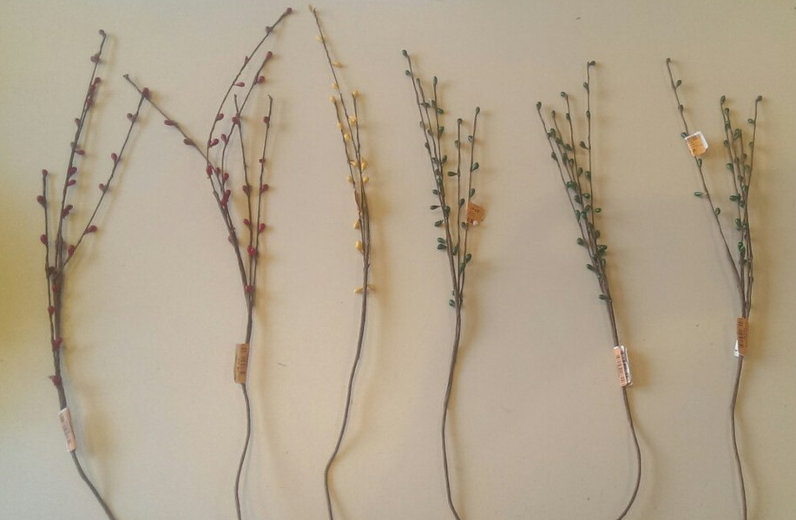
Небольшие травянистые растения, весьма невзрачные с виду с разноцветными мало выраженными листьями. Подлотравкой зовется с одной стороны из-за того, что это довольно полезное волшебное растение весьма сложно найти, а с другой, что носить при себе подлотравку весьма небезопасно.
Опасности и особенности:
- если вы носите при себе подлотравку, через полчаса вас начинает одолевать страшная подозрительность. вы начинаете подозревать всех в желании причинить вам вред. за каждым кустом начинают мерещиться ужасы и опасности.
- домовые искренне ненавидят подлотравку и очень не любят когда ее пытаются внести в дом.

Слива-цепелин
Уровень силы: Maxima
Стихия: воздух
Сила: 8
Лунный час: вторая четверть
Значение в амулетах и обрядах: вызов, мстительность, возмездие; аскетизм; мизантропия; скудная пища (пища ослов).

Описание и внешний вид:
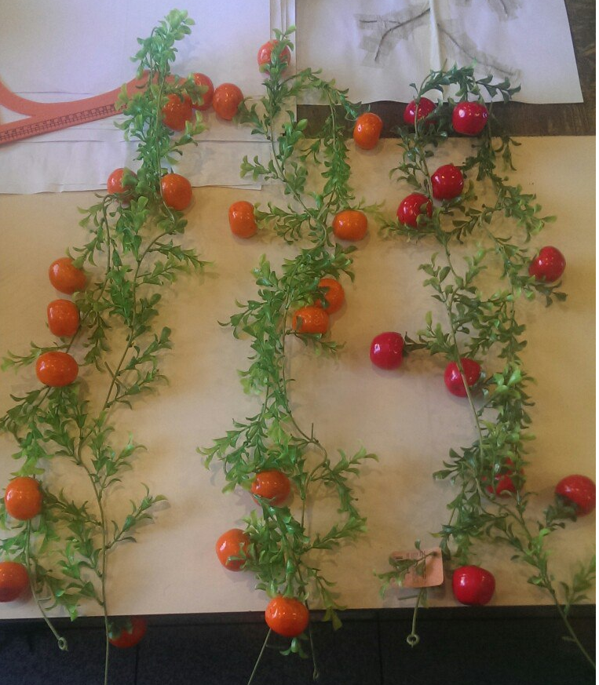
Сливы-цепелины – волшебное кустарниковое растение, имеющее разноцветные крупные плоды. Отличительной особенностью слив-цепелинов является то, что в процессе созревания плоды довольно большие и летают. Постепенно, при поспевании, они уменьшаются, становятся более плотными и твердыми. Зрелые сливы-цепелины - крупные тяжелые плоды желтого цвета, лежащие на земле, и могут лопаться от прикосновений.

Опасности и особенности:
- вдохнувший аромат лопнувшей незрелой сливы-цеппелина, человек начинает смеяться и не может остановиться сам. нужна помощь колдомедика
- зрелый плод сливы-цеппелина может обжигать руки своим соком - оставляя плохо излечимые ожоги (если зрелый плод распадается в руках на пополам или вы поднимаете зрелую половинку плода - вы обожглись - (-1 хит), химический ожог рук - ничего не можете делать руками).

Сонная лещина
Уровень силы: Maxima
Стихия: воздух
Сила: 8
Лунный час: убывающая луна
Значение в амулетах и обрядах: магия, защита, плодородие, благополучие, любовь, удача, деньги, колдовство
Описание и внешний вид:
Куст с характерными большими орехами и черными блестящими листьями. Растет на Дальних Болотах, оттого обычный когда-то орешник превратился в Сонную Лещину. Добывать ее ходят обычно старатели или желающие на свой страх и риск: сорванные орехи нужно сразу открыть, иначе через пару минут они начнут гнить.

Собирают орехи ради ядрышек - они представляют собой настоящие самоцветы. Но если открытый орех содержит белую пыль (муку) - вы сразу же засыпаете (считается что вы моментально вдохнули разлетающуюся пыльцу).
Опасности и особенности:
- если вы открыли орех - а там оказалась мука - моментально засыпаете. Если в орехе при этом есть фиолетовый маркер - отправляетесь в мир снов.

Спорыш
Уровень силы: Maxima
Стихия: огонь
Сила: 8
Лунный час: растущая луна
Значение в амулетах и обрядах: фатализм, судьба, чуждая воля, одинокая сила, жестокость.
Описание и внешний вид:

Странное волшебное растение-паразит. Растет обычно на деревьях и кустарниках, в волшебных рощах или лесах. Любит затемненные участки леса, обычно довольно невысоко от земли. Само растение яркое, разноцветное, с плодами внешне похожими на землянику.
Опасности и особенности:
- листья спорыша жгуться и взять их голыми руками практически невозможно - причиняют очень сильную боль.

Стрекучий ус
Уровень силы: Maxima
Стихия: воздух
Сила: 8
Лунный час: новолуние
Значение в амулетах и обрядах: деньги, любовь, исцеление, путешествия, защита, ум
Описание и внешний вид:

Опасности и особенности:
- если съесть плод стрекучего уса без обработки - начинаешь серьезно задыхаться (эффект ахелитус максима)
- если наступить на ус стрекучего уса - получается эффект инакрцеро максима и одновременно удар симпловой риктусемпрой
- если прикоснуться к растению без нужной подготовки - получаете эффект ректусемпра максима (удар молнии) с отбрасыванием вас на 5 шагов назад

Трава св.Василия

Уровень силы: Maxima
Стихия: вземля
Сила: 8
Лунный час: полнолуние
Значение в амулетах и обрядах: защита от злых сил, от болезни, любовь, снятие сглаза, порчи
Описание и внешний вид:
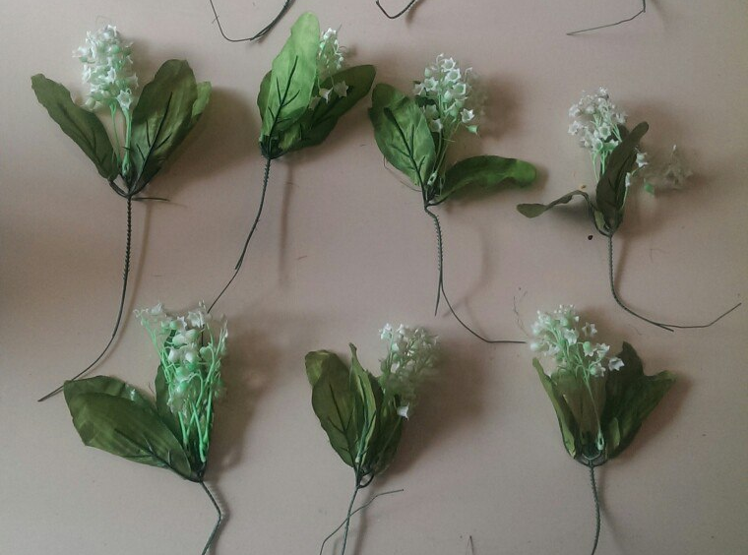
Очень красивые мелкие цветы, похожие на ландыши, с которыми траву святого василия часто путают. Растет преимущественно на местах, где происходили какие то битвы, или похоронены волшебники или волшебные существа.
Опасности и особенности:
- аромат травы святого василия заставляет впасть в состояние легкой тоски и безумной любви ко всему живому. (Если вы увидели цветок, а на нем карточку - обязательно читаете что на ней написано - отыгрываете.)

Великие травы
Это травы уровня Ultima. Растут всегда по одной, имеют огромную магическую силу. Всегда имеют откат при неверном сборе травы. Могут использоваться как сами по себе, так и в амулетах и зельях. Растут строго в указанное время и в описанном месте.

